# 一、Linux系统

## 1.配置安装

### (1)查看服务器系统信息

cat /etc/redhat-release #查看版本当前操作系统发行版信息

cat /proc/version #查看当前操作系统版本信息

### (2)Centos 7添加阿里云镜像(可省略)

yum -y install wget

wget -O /etc/yum.repos.d/CentOs-Base.repo <http://mirrors.aliyun.com/repo/Centos-7.repo>

#增加阿里云镜像源

rpm -ivh <http://mirrors.aliyun.com/epel/6Server/i386/epel-release-6-8.noarch.rpm>

yum -y install epel-release #安装epel源

yum -y install bash-completion bash-completion-extras

#安装Tab键自动补全功能

### (3)关闭selinux

getenforce 或者 sestatus #检测状态,disabled为关闭

setenforce 0 #临时关闭

sed -i "s/SELINUX=enforcing/SELINUX=disabled/g" /etc/selinux/config

#永久关闭

### (4)关闭防火墙（生产环境可以选择开放对应的端口）

systemctl status firewalld

firewall-cmd --state #查看防火墙状态，关闭后显示not running

systemctl stop firewalld && systemctl disable firewalld

systemctl start firewalld && systemctl enable firewalld

firewall-cmd --zone=public --add-port=10050/tcp --permanent #添加端口

firewall-cmd --reload #重启防火墙服务

firewall-cmd --query-port=10050/tcp #查询端口是否开放

(RHEL7以下)

service iptables status

iptables -A INPUT -s 'Zabbix Server IP' -p tcp --dport 10050 -j ACCEPT

iptables -I INPUT -p tcp --dport 10050 -j ACCEPT

iptables -I INPUT -p tcp --dport 10051 -j ACCEPT

iptables -I INPUT -p udp --dport 10050 -j ACCEPT

service iptables save #保存

service iptables restart #重启防火墙

service iptables stop

chkconfig iptables off(开机不启动)

chkconfig iptables on(开机启动)

### (5)找到对应系统的rpm链接

#### 1)Install Zabbix repository

在官网链接：[https://www.zabbix.com/download](https://www.zabbix.com/download?zabbix=4.0&os_distribution=centos&os_version=7&db=mysql)找到相应的系统的版本

Red Hat Enterprise Linux/CentOS

RHEL7:

rpm -Uvh [https://repo.zabbix.com/zabbix/4.0/rhel/7/x86_64/zabbix-release-4.0-2.el7.noarch.rpm](https://repo.zabbix.com/zabbix/4.0/rhel/7/x86_64/zabbix-release-4.0-1.el7.noarch.rpm)

RHEL6:

rpm -Uvh [http://repo.zabbix.com/zabbix/4.0/rhel/6/x86_64/zabbix-release-4.0-2.el6.noarch.rpm](rpm%20-ivh%20http:/repo.zabbix.com/zabbix/4.0/rhel/6/x86_64/zabbix-release-4.0-1.el6.noarch.rpm%20)

RHEL5:

rpm -Uvh <http://repo.zabbix.com/zabbix/4.0/rhel/5/x86_64/zabbix-release-4.0-2.el5.noarch.rpm>

#### 2)配置yum源

cd /etc/yum.repos.d/

mkdir bak #这里执行下面的命令会报错，不用管直接忽略即可

mv * bak #备份文件

vi CentOS-Media.repo

[r7-media]

name=CentOS-$releasever - Media

baseurl=ftp://172.28.1.93/pub

gpgcheck=0

enabled=1

gpgkey=ftp://172.28.1.93/pub/RPM-GPG-KEY-redhat-beta

vi CentOS-Media.repo

[r5-media]

name=CentOS-$releasever - Media

baseurl=ftp://172.28.1.95/pub/Server

gpgcheck=0

enabled=1

#### 3)更新yum缓存

yum clean all #清除原有配置缓存

yum makecache #把yum源缓存到本地，加快软件的搜索好安装速度

yum repolist

### (6)创建zabbix用户和组

groupadd -g 201 zabbix

useradd -g zabbix -u 201 zabbix -s /sbin/nologin

若报错groupadd: cannot open /etc/gshadow

若报错groupadd: cannot open /etc/group

若报错groupadd: unable to open group file

# lsattr命令是查看隐藏权限设定情况

lsattr /etc/{passwd,group, shadow, gshadow}

#chattr是变更隐藏权限的命令。

chattr -i /etc/{passwd,group,shadow,gshadow}

### (7)Install Zabbix-agent

yum -y install zabbix-agent

yum -y install zabbix-agent-4.0.12-1.el7.x86_64

yum -y install zabbix-agent-4.0.12-1.el5.x86_64

### (8)编辑Zabbix Agent 配置文件

vi /etc/zabbix/zabbix_agentd.conf(黄色可以省略)

EnableRemoteCommands=1 //允许在本地执行远程命令，73行LogRemoteCommands=1 //执行远程命令是否保存操作日志，72行

Server = [Zabbix server ip]     //安装Zabbix服务端的机器的IP,98行

//如不在统一网段，需要添加多个IP、网关IP

ServerActive = [Zabbix server IP]  //安装Zabbix服务端的机器的IP,139行

Hostname = [host IP] //被监控的机器的IP或主机名，在Zabbix服务端添加主机时 主机名称 要和此相同,150行

UnsafeUserParameters=1 //启动自定义key,287行

more /etc/zabbix/zabbix_agentd.conf|grep -v ^#|grep -v ^$

grep -n '^'[a-Z] /etc/zabbix/zabbix_agentd.conf

### (9)启动Zabbix Agent

systemctl restart zabbix-agent

systemctl enable zabbix-agent

(RHEL7以下)

service zabbix-agent start

chkconfig --add zabbix-agent

chkconfig zabbix-agent on

chkconfig --list zabbix-agent

service zabbix-agent restart

### (10)检查

systemctl status zabbix-agent

service zabbix-agent status(RHEL7以下).

ps aux | grep zabbix 或 ps -ef | grep Zabbix

lsof –i:10050 netstat -anlp | grep 10050

### (11)zabbix server访问agent端 是否正常

ping zabbix-agent ip

telnet zabbix-agent ip 10050

### (12)跟踪日志

tailf /var/log/zabbix/zabbix-agentd.log

### (13)查看版本

rpm -qa zabbix-agent

## 2.卸载

systemctl stop zabbix-agent

systemctl disable zabbix-agent

yum remove zabbix-agent

find / -name ‘*zabbix*’

zabbix-4.0.12.tar.gz下载：

<https://sl-m-ssl.xunlei.com/h5/page/download-share/index.html?entry=link&appType=PC&videobtindex=-1&storid=079255b6b6>

# 二、windows系统

## 1.官网预编包下载安装

官网下载<https://www.zabbix.com/download_agents#tab:40LTS>

<https://www.zabbix.com/downloads/4.0.10/zabbix_agents-4.0.10-win-amd64.zip>

<https://www.zabbix.com/downloads/4.0.11/zabbix_agents-4.0.11-win-amd64.zip>

https://www.zabbix.com/downloads/4.0.12/zabbix_agents-4.0.12-win-amd64.zip

### (1)找到对应agent

相应版本的agent，并且兼容windows版本的，进行下载。

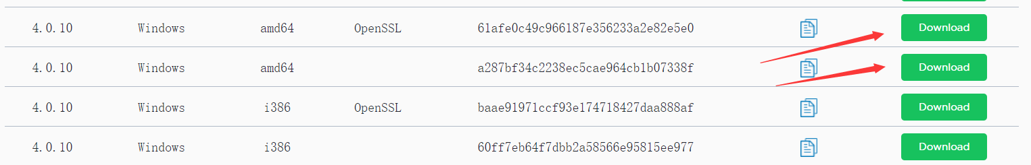

### (2)下载上传并解压

下载软件包zabbix_agents-4.0.10-win-amd64.zip解压到C盘下重命名为zabbix

下载的软件包解压后有两个文件夹，分别是/bin,/conf

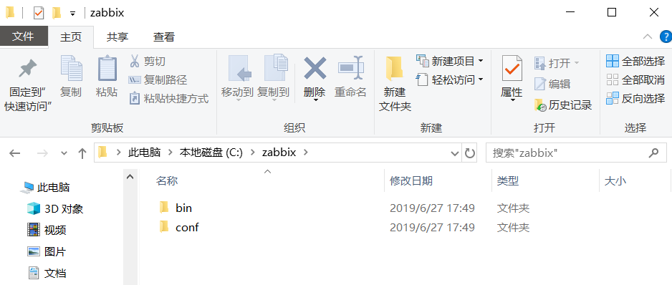

### (3)修改配置文件

配置文件位置：C:\zabbix\conf\zabbix_agentd.conf

使用记事本打开文件

找到如下内容进行修改或添加

LogFile=C:\zabbix\zabbix_agentd.log

EnableRemoteCommands=1 //允许在本地执行远程命令，第63行LogRemoteCommands=1 //执行远程命令是否保存操作日志，72行

Server = [Zabbix server ip]     //安装Zabbix服务端的机器的IP

ServerActive = [Zabbix server ip] //安装Zabbix服务端的机器的IP

Hostname = [Host IP] //被监控的机器的IP或主机名，在Zabbix服务端添加主机时 主机名称 要和此相同

UnsafeUserParameters=1 //启动自定义key，266行

### (4)安装

以管理员权限打开cmd命令提示符进行安装

(runas /user:administrator "cmd /k")

cd ../../zabbix/bin

zabbix_agentd.exe -i -c C:\zabbix\conf\zabbix_agentd.conf

//-i安装 -c指定配置文件位置

zabbix_agentd.exe -s -c C:\zabbix\conf\zabbix_agentd.conf

//-s启动 -x 停止 -d卸载

netstat -ano | findstr 10050 //查看10050端口有没有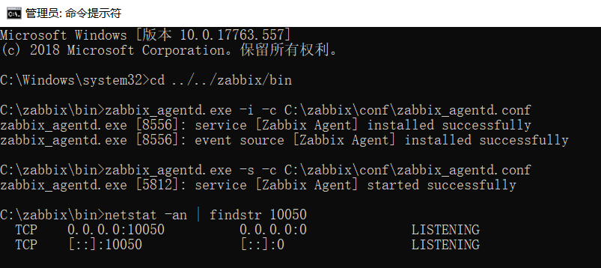

### (5)检测

Windows+R调出运行界面

winmsd——系统信息

taskmgr—–任务管理器

services.msc——本地服务设置

查看zabbix-agent服务是否正常

### (6)更改防火墙

开始——控制面板——系统和安全——windows防火墙——高级设置——入站规则——新建规则——端口——TCP 特定本地端口—端口号10050——

让管理员执行下lodctr /R命令即可

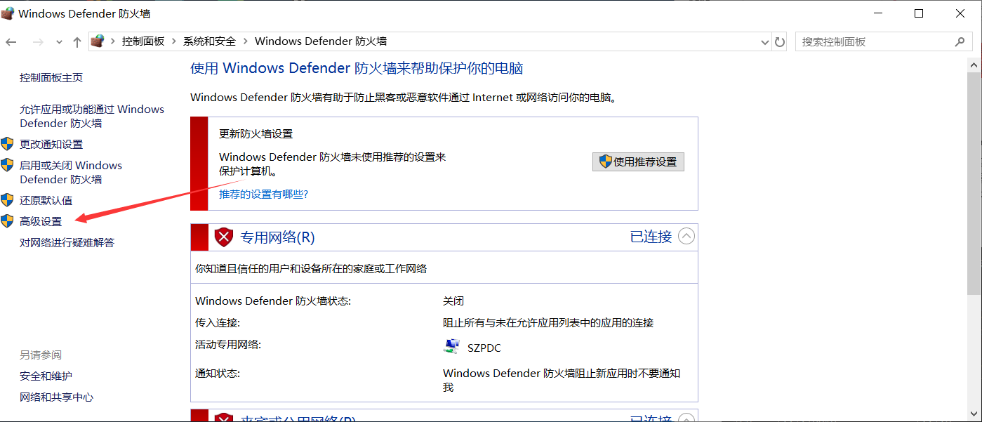

‘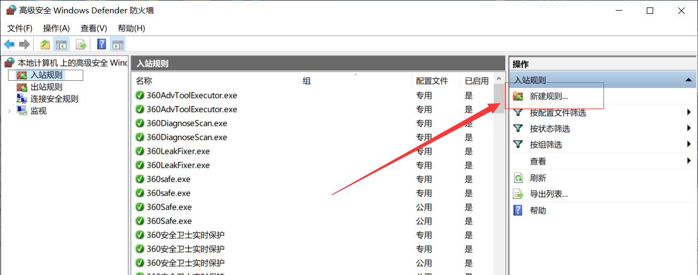

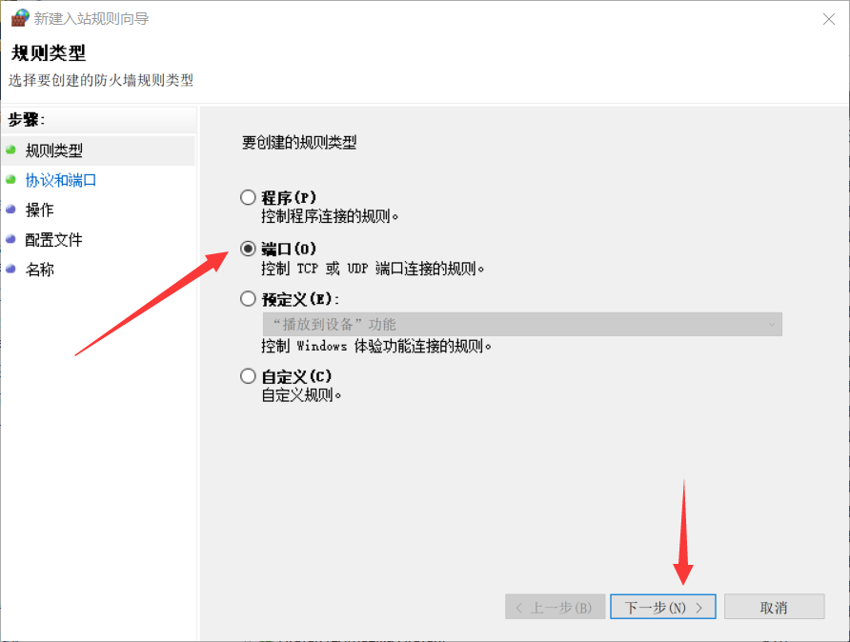

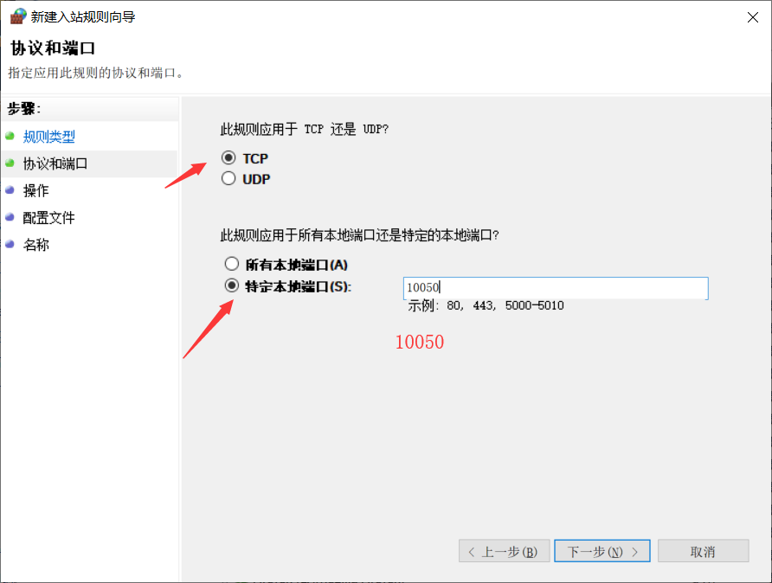

点击下一步，“允许连接”，默认下一步，名称zabbix-agent

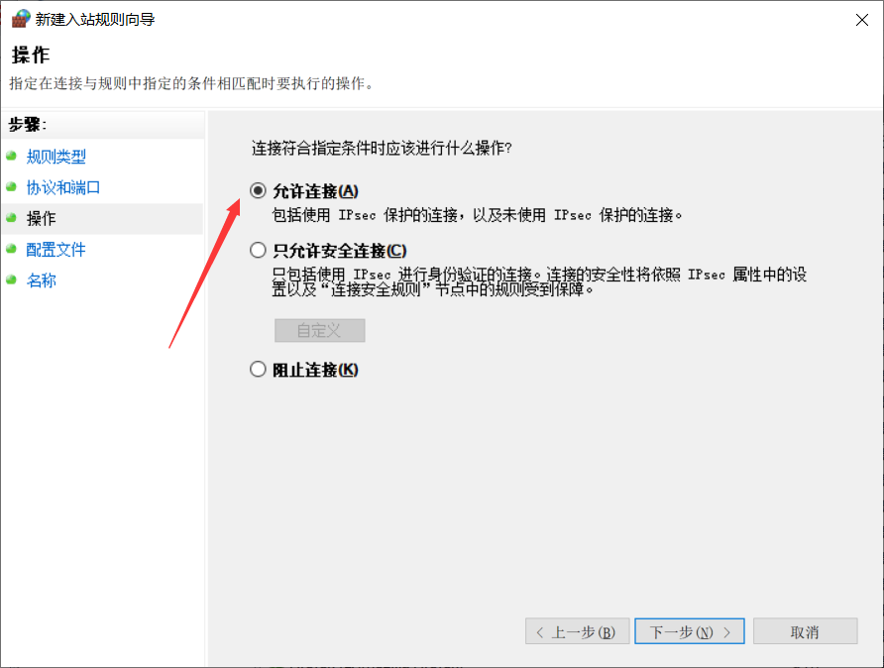

2.卸载

先关闭agent服务

cd ../../zabbix/bin

zabbix_agentd.exe -d

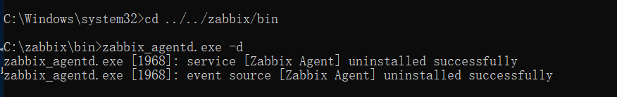

# 三、zabbix Web配置

## 1.进入web界面 $→$ 配置 $→$ 主机 $→$ 创建主机

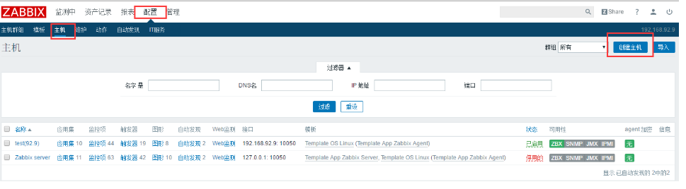

## 2.填写相应数据

主机名称、群组、相应接口ip地址、

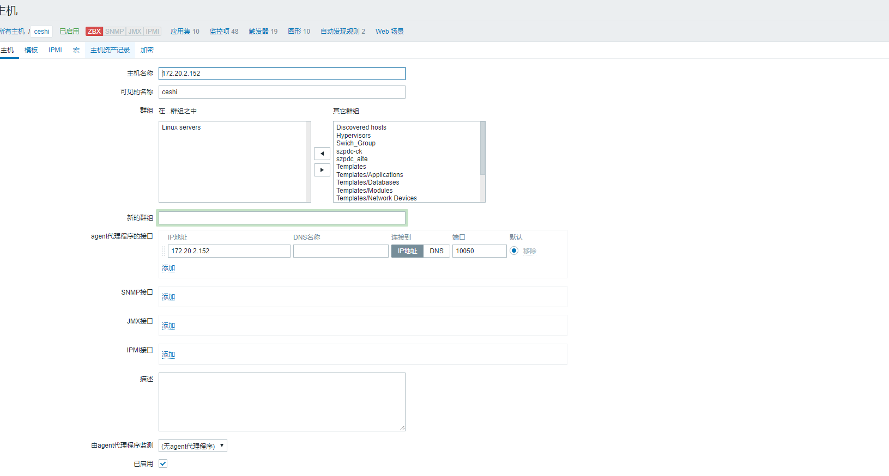

## 3.选择模板

 点击选择以后 在弹出的选择列表中选择Template OS Linux

选择完模板以后，首先点击模板页面中那个比较小一点的“添加”，然后在点击那个大一点的添加！



# 四、实战应用

自定义内存利用率

<https://blog.csdn.net/reblue520/article/details/81058886>